卷 号
卷内编号
密 级

项目编号: HD20091101SR005
西部IT人才网
分类:  <模板>  使用者:  <项目组>  文档编号：  HD-VAL-310  四川华迪信息技术有限公司 | 缺陷分析报告  Version: 1.0  项 目 承 担 部 门：软件工程中心  撰 写 人（签名）：宋秋玲  完 成 日 期： 2009-12-29  本文档 使 用部门： ■主管领导 ■项目组  □客户（市场） □维护人员 □用户  评审负责人（签名）：  评 审 日 期：
分类:  <模板>  使用者:  <项目组>  文档编号：  HD-VAL-310  四川华迪信息技术有限公司 | 

文档信息
标题:缺陷分析报告
作者: 宋秋玲
创建日期: 2009-12-29
上次更新日期: 2009-12-29
版本:1.0.20091229
部门名称: 软件工程中心

修订文档历史记录
日期 | 版本 | 说明 | 作者
2009-12-29 | 1.0.20091229 | 正式发布 | 宋秋玲

目录
1. 简介 4
1.1 目的 4
1.2 参考资料 4
2. 分析报告 4
2.1 按功能模块分 4
2.2 按开发人员分 5
2.3 按严重程度分 5
2.4 产品质量的分析 6

简介

目的
对西部IT人才网测试的缺陷，进行分模块、人员、严重程度的数量和比例统计，以便发现问题；对产品的质量进行分析。

参考资料
《WESTITHR_集成系统测试缺陷追踪表》
《WESTITHR_项目度量计划与采集(结项)分析报告》

分析报告

按功能模块分
所属项目 |  | 西 部 IT 人 才 网 |  | 总缺陷数 | 1 4 7
序号 | 模块名称 |  | 缺陷数 | 所占比例（%）
1 | 用户注册 |  | 11 | 7
2 | 用户登录 |  | 2 | 1
3 | 公共信息 |  | 3 | 2
4 | 人力资源服务 |  | 1 | 1
5 | 找工作 |  | 14 | 10
6 | 找人才 |  | 15 | 10
7 | 职业指导 |  | 2 | 1
8 | 职场资讯 |  | 3 | 2
9 | IT梦工厂 |  | 2 | 1
10 | 学员俱乐部 |  | 3 | 2
11 | 用户管理 |  | 78 | 54
12 | 华迪学员管理 |  | 13 | 9
13 | 系统管理 |  | 0 | 0
图表如下：
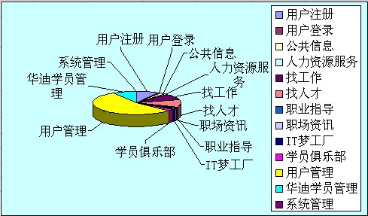

结果分析：缺陷主要集中在用户管理（54%）,代码行占总模块的25.8%，因为开发人员不熟悉开发框架。

按开发人员分
所属项目 |  | 西 部 IT 人 才 网 |  | 总缺陷数 | 1 4 7
序号 | 开发人员 |  | 缺陷数 | 所占比例（%）
1 | 杨炜林 |  | 6 | 4
2 | 胡丹 |  | 18 | 12
3 | 张小东 |  | 81 | 56
4 | 李焕宇 |  | 27 | 18
5 | 冯嘉希 |  | 15 | 10
图表如下：
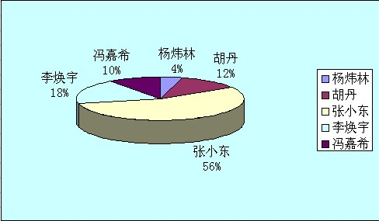
结果分析：缺陷主要集中于开发人员张小东（56%）的模块内，因为该开发人员负责的模块比较多，而且难度较大，所以出现问题较多。

按严重程度分
所属项目 |  | 西 部 IT 人 才 网 |  | 总缺陷数 | 1 4 7
序号 | 优先级 |  | 缺陷数 | 所占比例（%）
1 | 一级（Low） |  | 33 | 22
2 | 二级（Medium） |  | 42 | 29
3 | 三级（High） |  | 37 | 25
4 | 四级（Very High） |  | 35 | 24
图表如下：
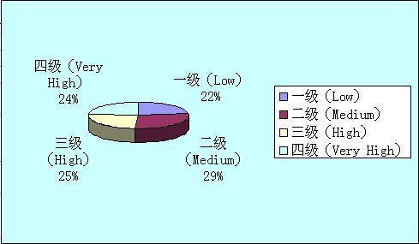
结果分析：缺陷主要集中在二级（Medium）缺陷上（29%），四级（Very High）和三级（High）缺陷的比例分别占24%、25%，说明开发人员的能力有待该进。

产品质量的分析
西部 IT人才网用最后一轮测试发现的缺陷数来近似模拟系统中隐藏的缺陷数的方法来分析产品的质量，计算公式如下：
产品质量 = 隐藏的缺陷数/代码千行数*100%。
最后一轮测试发现缺陷数：30
代码千行数：38.343
产品质量 = 30/38.343*100% = 78.2%

